Harambèe 2010 - Colle Don Bosco
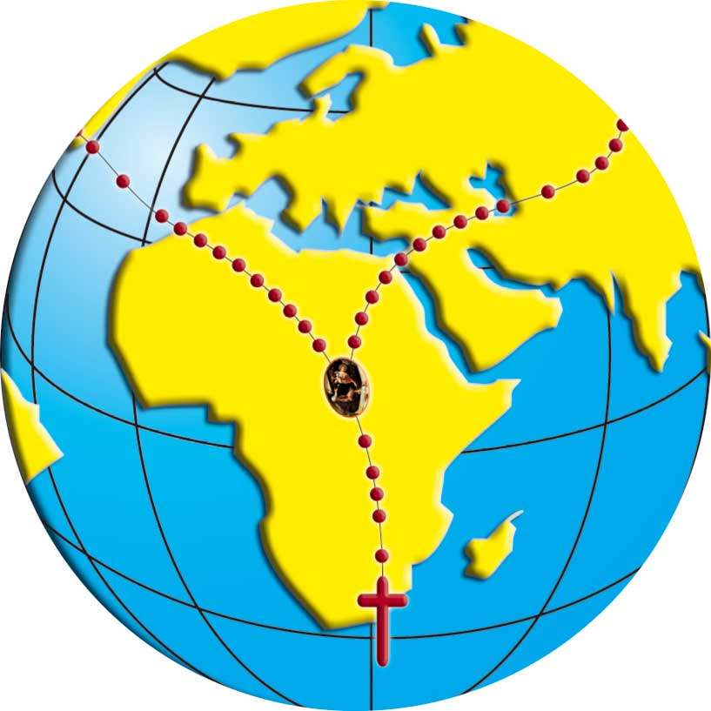

Rosario Missionario

Monizione introduttiva: La proposta pastorale dell’anno che si è appena concluso ci invitava ad essere “discepoli autentici e apostoli credibili”; abbiamo, dunque, vissuto un anno all’insegna del discepolato, della sequela che deve essere vocazione al servizio. Il servizio per amore è infatti legge permanente della comunità cristiana che non ha bisogno di personalità brillanti, ma di fedeli servitori di Gesù e dei fratelli. Solo vivendo in questa chiave l’essere discepoli, potremo essere apostoli credibili, testimoni attendibili, portatori dell’Annuncio, e saremo capaci di rispondere all’invito suggeritoci dal Rettor Maggior per quest’anno pastorale “Venite e Vedrete”. Il nostro cammino di giovani impegnati ad essere discepoli e apostoli “al servizio” del prossimo non può che essere guidato e illuminato dalla preghiera, e dobbiamo pregare per il mondo intero.
Il mondo siamo tutti noi ed è per questo che preghiamo, questa sera, il Rosario Missionario per tutti i cinque continenti, terre di missione in cui Cristo non è conosciuto, non è amato.
Adesso vi verrà distribuita la corona missionaria con i colori dei 5 continenti; essa è un richiamo all’universalità della preghiera cristiana: assieme ai missionari, con Maria, sulle strade del mondo, portiamo Gesù. Siamo così aiutati a pregare per il mondo intero, perché l’annuncio del Regno raggiunga tutti i popoli. Quando il Rosario è finito, si è circumnavigato il globo abbracciando tutti i continenti, tutto il popolo in preghiera.

Mentre si esegue il canto vengono distribuite le corone

Canto: GIOVANE DONNA
Giovane donna, attesa dell’umanità,
un desiderio d’amore e pura libertà.
Il Dio lontano è qui, vicino a te,
voce e silenzio, annuncio di novità
Rit. Ave Maria. Ave Maria.
Dio t’ha scelta qual Madre piena di bellezza,
ed il suo amore t’avvolgerà con la sua ombra.
Grembo di Dio venuto sulla terra
Tu sarai Madre di un uomo nuovo. Rit.

Nel I Mistero della gioia contempliamo
l’annunciazione dell’angelo a Maria Santissima

(Guida): La prima decina è verde per l’Africa, per ricordare le sue verdi foreste e perché il verde è il colore del mondo islamico per il quale dobbiamo pregare.

Breve presentazione del continente

Nel II Mistero della gioia contempliamo
la visita di Maria santissima a S. Elisabetta

(Guida): La seconda decina è rossa per il continente Americano che fu fondato dall’uomo dalla pelle rossa e cioè dagli indiani.

Breve presentazione del continente

Nel III Mistero della gioia contempliamo
la nascita di Gesù nella grotta di Betlemme

(Guida): La terza decina è bianca per il continente Europeo, perché il suo padre spirituale è il bianco Pastore della Chiesa, cioè il Papa.

Breve presentazione del continente

Nel IV Mistero della gioia contempliamo
la presentazione di Gesù bambino al tempio

(Guida): La quarta decina è azzurra: richiama l’Oceania con le innumerevoli isole sparse nelle azzurre acque del Pacifico dove Cristo è ancora poco conosciuto.

Breve presentazione del continente

Nel V Mistero della gioia contempliamo
lo smarrimento ed il ritrovamento di Gesù fra i dottori del tempio

(Guida): La quinta è gialla per il vasto continente Asiatico, la terra del Sol Levante, la culla della civiltà di un tempo.

Breve presentazione del continente

(Guida): Concludiamo la nostra preghiera con le tre Ave Maria finali, corrispondenti ai tre grani della corona posti prima del crocifisso; è bene recitarle per i missionari sparsi in tutto il mondo.

